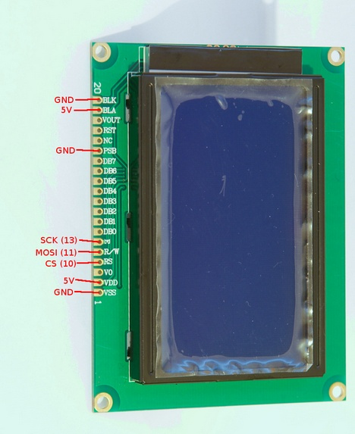

Vo 是亮暗对比度雕节。可以不接， 不接的话，如果想调亮暗对比度， 可参考下面的图。

旋转红圈标志里的螺丝

